**Proyecto PROMPT 10/11/2023**

**Presentado por: Juan Pablo Durán Martin**

**Modelo de análisis de sentimientos de posts en Reddit para obtener nube de palabras de posts negativos**

# Resumen

En este informe se resume el desarrollo llevado a cabo con ingeniería de prompt y chatGPT para configurar la API de Reddit y obtener los posts que contengan un string en específico, en este caso será *“Bancolombia”,* y posteriormente por un modelo analizar el sentimiento del post (ya sea positivo, negativo o neutro) y con base a los posts negativos obtener una nube de palabras para implementar alternativas sobre cuáles son las problemáticas actuales o los disgustos de las personas de manera actualizada.

# Implementación de API de Reddit

Pregunta:

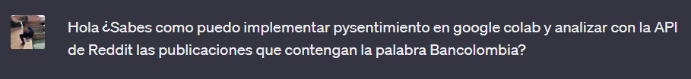

Respuesta:

# Implementacion de modelo de analisis de sentimiento

Pregunta:

Respuesta:

# Visualización de grafico de barras con clasificación de sentimientos en posts

Pregunta:

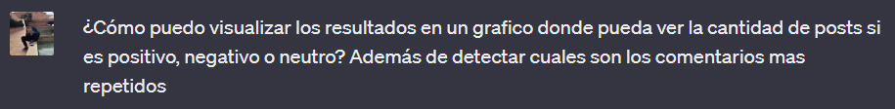

Respuesta:

# Correcion de clasificacion de posts

Inicialmente se estaba realizando el análisis de sentimiento con base al título y el contenido, pero debido a que se estaba visualizando que muchos resultaban *“Neutro”* es necesario realizar un promedio con base al sentimiento de los comentarios del post.

Pregunta:

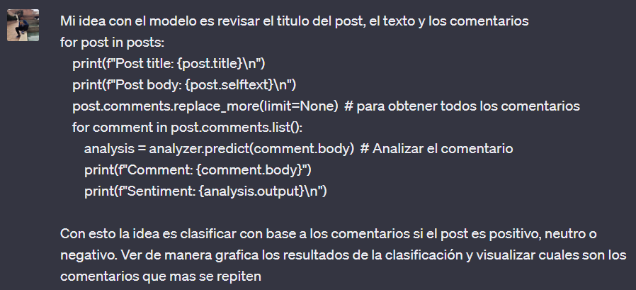

Respuesta:

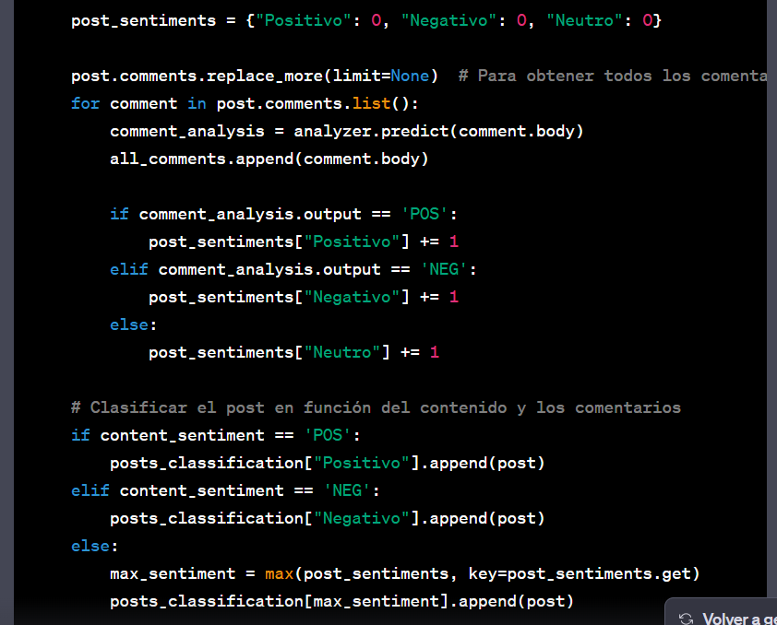

# Desarrollo nube de palabras

Pregunta:

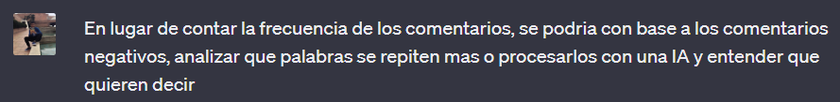

Respuesta:

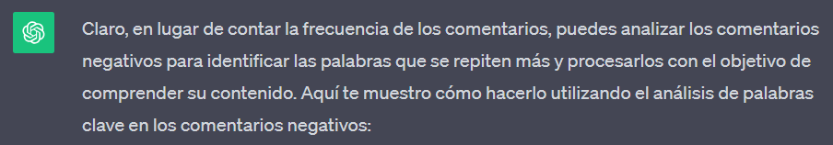

# Filtrado de posts en español

Debido a que se obtenían varios posts en ingles y otros idiomas, es necesario filtrarlos y dejar únicamente los que estén en idioma español.

Pregunta:



Respuesta:

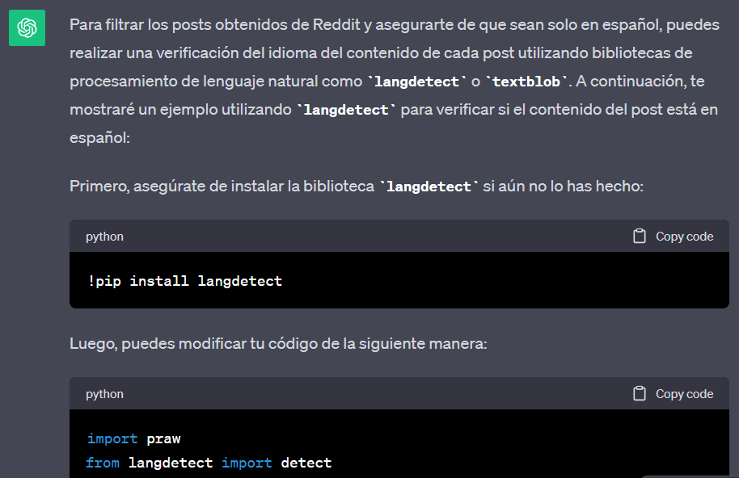

# Conclusiones

Gracias a la ingeniería de prompt fue posible construir una solución a la problemática planteada al inicio, el resultado final se encuentra en el notebook: Proyecto_final.ipynb